Министерство сельского хозяйства
Российской Федерации

Департамент научно-технологической
политики и образования

Федеральное государственное бюджетное учреждение
«Центрально-Черноземная государственная
зональная машиноиспытательная станция»

Протокол испытаний

№ 14-93-2011 (4070222)

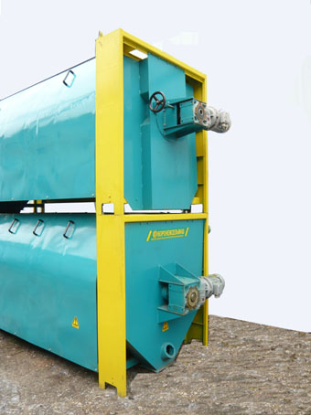

сепаратора триерного СТ-20

Изготовитель | Адрес
ОАО «Воронежсельмаш» | 394030, Россия, г. Воронеж  ул. 9 Января, 68

Результаты испытаний
Сепаратор триерный СТ-20
Назначение | Для очистки зерна зерновых колосовых, зернобобовых, крупяных, масличных и других культур от длинных и коротких примесей на триерных цилиндрах. Обрабатываемый материал должен предварительно пройти очистку на воздушно-решетных машинах.
Качество работы:
Культура, сорт |  | пшеница «Мироновская 808»
Содержание примесей, %:  - зерновой  - сорной |  | 0,84  0,03
Содержание зерна основной культуры в отходах, % |  | 2,50
Дробление зерна, % |  | 0,17
Базисные нормы по ГОСТ Р 52554-2006 |  | «чистое зерно»
Производительность за 1 час основного времени, т |  | 20,3
Условия эксплуатации:
- тип |  | стационарный
- привод |  | электрический
Потребляемая мощность, кВт |  | 11,7
Трудоемкость ежесменного ТО, чел.-ч |  | 0,15
Эксплуатационная надежность |  | хорошая
Удобство управления |  | удобно
Безопасность выполнения работ |  | обеспечена

Описание конструкции машины
Основными элементами сепаратора являются:
- триера (овсюжный и кукольный);
- рама;
- приемники (передний и задний);
- три мотор-редуктора.
Рабочими органами триеров являются триерные цилиндры, состоящие из двух разъемных ячеистых сегментов.
При обработке зерна различных культур необходимо производить замену сегментов, поставляемых по отдельной заявке за дополнительную плату (основная комплектация предусматривает поставку сегментов только для обработки зерна пшеницы).
Предусмотрена регулировка положения рабочей кромки желоба лотка, которая осуществляется (через червячную пару) поворотом маховика в ручную.

Техническая характеристика
Показатели | Численные значения
Габаритные размеры машины, мм:
- в рабочем положении
длина | 4395
ширина | 1455
высота | 3390
Количество триерных цилиндров, шт. | 2
Внутренний диаметр триерного цилиндра, мм | 1200
Длина сегмента триерного цилиндра, мм | 3040
Масса, кг | 2350
Результаты испытаний
Качество работы | После подработки исходного материала пшеницы «Мироновская 808» было получено зерно, соответствующее базисным нормам «чистое зерно» по ГОСТ Р 52554-2006 (содержание зерновой примести составило 0,84% при допустимом не более 2%; содержание сорной примеси – 0,03% при допустимом не более 1%). Дробление - 0,17 % (по проекту ТУ – не более 0,2%). Содержание зерна основной культуры в отходах – 2,50% (по проекту ТУ – не более 3%). Содержание длинных и коротких примесей уменьшилось с 2,14% до 0,79%.
Производительность | Производительность за 1 час основного времени на очистке пшеницы 20,3 т. Удельный расход электроэнергии – 0,47 кВт.ч/т. Производительность за 1 час сменного времени – 18,9 т. Количество очищенного зерна за нормативную смену – 132 т. Сепаратор был установлен в технологическую линию зерноочистительного агрегата ЗАВ-20 и обслуживался одним человеком - механиком.
Безопасность | Удовлетворяет всем требованиям НД: уровень шума и концентрация пыли на рабочем месте механика составили 74 дБА и 1,9 мг/м³, что удовлетворяет допустимым значениям (не более: 80 дБА и 4 мг/м³). Электрические кабели проложены в металлорукавах, имеется защитное заземление; нанесены надписи по технике безопасности.

Техническое  обслуживание | Предусмотрено три вида ТО: при обкатке, ЕТО и периодическое (через 125 ч). Оперативная трудоемкостью ЕТО составила 0,13 чел.-ч, а удельная суммарная оперативная трудоемкость ТО - 0,018 чел.-ч/ч, что удовлетворяет проекту ТУ (не более 0,2 чел.-ч и не более 0,035 чел.-ч/ч). Инструментом не комплектуется. Вопросы ТО в РЭ освещены в достаточном объеме.
Выводы по результатам испытаний
Сепаратор триерный СТ-20 соответствует требованиям НД по показателям назначения, надежности и безопасности, рекомендуется к применению в сельскохозяйственном производстве.
Испытания проведены: |  | Федеральное государственное бюджетное учреждение «Центрально-Черноземная государственная зональная машиноиспытательная станция»  305512, Курская область, Курский район,  п. Камыши
Испытания провел: |  | Каменев Александр Сергеевич
Источник информации: |  | Протокол испытаний №14-93-2011 (4070222)  от 26 декабря 2011 года

